第一章 人体的内环境与稳态 单元测试

一、单项选择题
1．人体内环境必须保持相对稳定状态，才能保证组织细胞正常的生命活动。下列各项生理活动中，与内环境的相对稳定无直接关系的是
A．尿液和汗液的排出
B．血液中二氧化碳浓度升高使呼吸加快
C．血液运输养料和废物
D．食物残渣形成粪便排出体外
2. 右图是人体内环境示意图。若某人长期营养不良，血浆
蛋白质降低，会引起图中哪一部分的液体增多？
A． ① B． ②
C．③ D．④
3．稳态是机体进行正常生命活动的必要条件，当稳态遭到破坏，必将引起（ ）
A．酶促反应速率的加快 B．儿童患佝偻病
C．细胞代谢紊乱 D．成年人患肌无力病
4．下列各项中，可以看作物质进入内环境的是
A.喝牛奶，进入胃中 B.精子进入输卵管与卵细胞结合
C.口服抗菌药物 D.肌肉注射青霉素
5．下列关于内环境稳态调节的描述不正确的是
A.通过人体自身调节实现 B.包括水和无机盐平衡的调节
C.包括pH的调节，血糖的调节 D.体温的调节不属于内环境稳态调节的范畴
6．下列有关稳态生理意义的叙述，错误的是
A．当血液的成分稳定时，人一定不会发生疾病
B．稳态有利于酶促反应的正常进行
C．当稳态遭到破坏时，可导致疾病发生
D．稳态是机体进行正常生命活动的必要条件
7．下列叙述中，不正确的是
A．血浆成分渗出毛细血管就成为组织液
B．组织液渗入毛细血管就成为血浆
C．组织液渗入毛细淋巴管就成为淋巴
D．淋巴渗出毛细淋巴管壁就成为组织液
8．体液是动物及人体内含有的液体，它包括
①细胞内液 ②血浆 ③淋巴 ④组织液 ⑤消化液
A．①③⑤ B．①②③ C．②③④ D．①②③④
9．血细胞、肌细胞和淋巴细胞所处的内环境分别是
A．血浆、体液、体液 B．血液、体液、淋巴
C．血浆、组织液、淋巴 D．血液、细胞外液、体液
10.长时间行走使脚掌磨出了水泡，几天后水泡消失。此时水泡中的液体主要渗入（ ）
A、组织细胞 B、毛细血管和各级动脉、静脉
C、各级动脉和静脉 D、毛细血管和毛细淋巴管
11.人体内对内环境稳态起调节作用的系统是（ ）
A、消化系统和呼吸系统 B、循环系统和运动系统
C、排泄系统和生殖系统 D、神经系统、内分泌系统和免疫系统
12.下列选项中，与其他三个选项的含义都有很大差别的一项是：（ ）
A、细胞外液 B、细胞内液
C、血浆、组织液、淋巴 D、内环境
13．代谢废物排出体外是由循环系统运到 ( )
A．泌尿系统 B．泌尿、消化系统
C．泌尿、消化、呼吸系统 D．泌尿、呼吸系统和皮肤
14．可以直接与外界环境进行物质交换的生物是
A．家兔 B．鱼类 C．鸟类 D．草履虫
15．直接参与体内细胞与外界环境之间气体交换的系统是
A．循环系统和消化系统 B．消化系统和呼吸系统
C．循环系统和呼吸系统 D．呼吸系统和泌尿系统
16．组织水肿是由于组织液增多、大量积累在组织细胞间隙造成的。下列各项中不会引起组织水肿的是 ( )
A. 营养不良导致血浆蛋白含量减少
B. 花粉过敏使毛细血管通透性增大
C. 饮食过咸导致血浆渗透压过高
D. 淋巴回流受阻组织液中滞留大分子物质
17．肌肉注射时，药液进人人体后经过的一般途径是 ( )
A．血浆→组织液→淋巴→血浆→靶细胞
B．淋巴→血浆→组织液→血浆→靶细胞
血浆→组织液→靶细胞
C．组织液
淋巴
D．组织液→血浆→组织液→靶细胞
18．高等动物体内细胞从外界获得营养物质的途径是( )
A.外界食物→循环系统→消化系统→内环境→细胞
B.外界食物→消化系统→循环系统→内环境→细胞
C.外界食物→内环境→消化系统→循环系统→细胞
D.外界食物→循环系统→内环境→消化系统→细胞
19.下列关于内环境的叙述中，正确的一组是（ ）
①内环境是细胞赖以生存的液体环境 ②内环境是细胞内的环境，即细胞内液
③高等动物细胞只有通过内环境才能与外界进行物质、能量的交换
④内环境主要由血浆、组织液、淋巴构成
A、①②④ B、①③④ C、①②③ D、②③④
20.下列各组化合物中，全是内环境成分的一组是（ ）
A、CO₂、血红蛋白、H＋、尿素
B、呼吸氧化酶、抗体、激素、H₂O
C、Na＋、O₂、葡萄糖、血浆蛋白
D、Ca^{2＋}、载体、氨基酸
21. 下列关于内环境稳态调节的描述正确的是
A．所有稳态调节都有反射弧的参与
B．所有的稳态都是相对的
C．所有稳态的形成都有内分泌腺参与
D．所有稳态的调节中枢都在大脑
22. 人剧烈活动后,隔一段时间血浆的pH会：
A.大于7.35～7.45 B.远小于7.35～7.45
C.维持在7.35～7.45 D.稳定在3～4
二、多项选择题
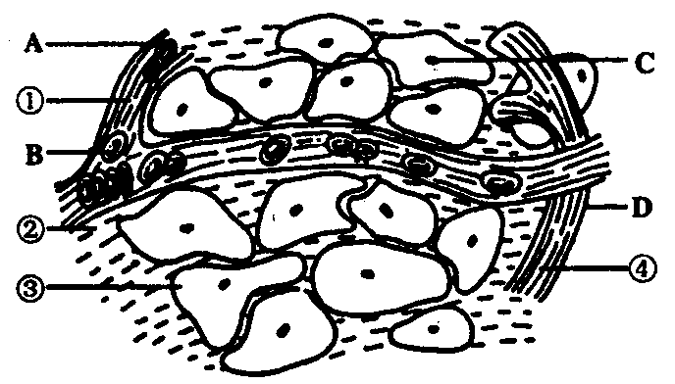
23．图是人体组织内的各种结构示意图，A、B、C、D表示的是结构，①、②、③、④表示的是液体，有关此图的叙述正确的是
A．②可以进人A、C、D
B．CO₂浓度最高的液体是③
C．血红蛋白属于①的成分
D．①②③④组成了体液
24．下列各项中属于影响稳态的因素是
A．温度 B．酶 C．pH值 D．渗透压
三、非选择题：本题包括8小题，共80分。
25．下图为体内细胞与内环境之间的物质交换示意图，据图回答下列问题：
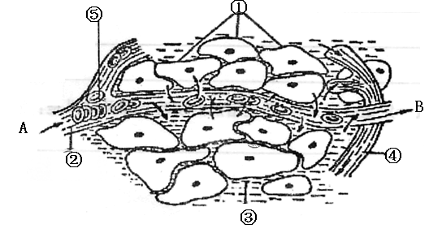

（1）此图表示细胞与周围环境的关系，其中毛细血管管壁细胞生活的具体内环境是
。（填标号）
（2）物质进出细胞的方式有多种。以氧气为例，氧从血液进入组织细胞的方式是 ；红细胞所携带的氧气至少需要经过 层膜才能被组织细胞①利用，氧气主要参与有氧呼吸的第 阶段。
（3）血浆、组织液和淋巴三者之间既有密切关系，又有一定区别。一般情况下，②与③成分上的主要区别是 。
（4）②中的化学组成中有HCO3、HPO4等物质，它们对于维持 的稳定有重要意义。
（5）如果该图为肝脏组织局部结构膜式图，则B端与A端液体相比较，明显减少的物质有 明显增加的物质有 。
26．下图是高等动物体内细胞与外界进行物质交换图。
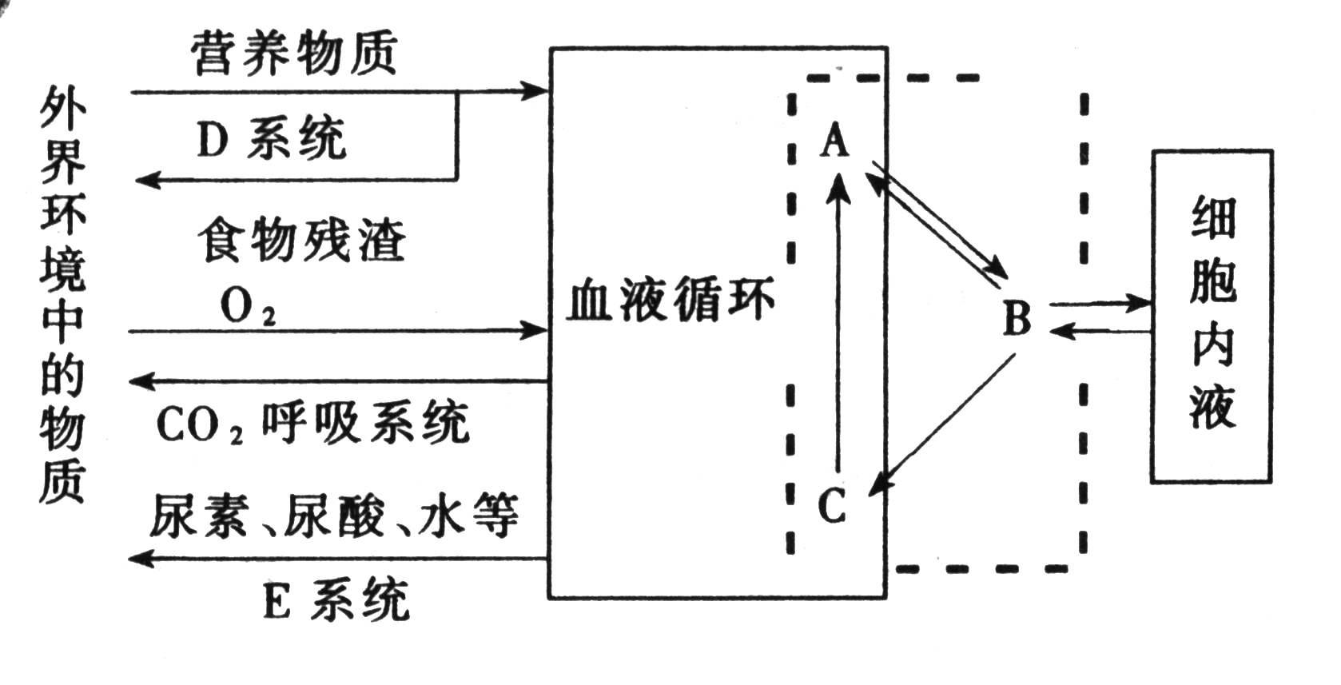

（1）图中虚线内物质总称为 ，其中A代表 ，B代表 ，C代表 。
（2）填写图中D、E系统的名称：D ；E 。
（3）从图中可以看出，维持内环境渗透压的Na⁺和Cl_以及葡萄糖、氨基酸等物质进入内环境要经过 、 系统。
（4）体内细胞产生的代谢废物如尿素，从内环境排出体外要经过 、 系统。而CO₂的排出则要经过 、 系统。

[参考答案]

1—5 DBCDD
6—10 ADDCD
11—15 DBDDC
16—20 CCBBC
21—22 BC 23 ABD 24 ACD
25⑴ ②③ ⑵ 自由扩散 4 三
⑶②中含有大分子蛋白质，③中一般不含大分子蛋白质
⑷PH值
⑸氧气、营养物质等 二氧化碳，尿素等
26（1）内环境 血浆 组织液 淋巴（2）消化系统 排泄系统（3）消化系统 循环
（4）循环系统、排泄。循环系统、呼吸。

